ALTIN TOPLAMA OYUNU

Osman Şimşek
Bilgisayar Mühendisliği
Kocaeli Üniversitesi
180202048
simsekosman15@hotmail.com

Yener Emin Elibol
Bilgisayar Mühendisliği
Kocaeli Üniversitesi
180202054
yenereminelibol@gmail.com

Altın toplama oyunun projesi 4 farklı oyuncunun boyutları kullanıcı tarafından belirlenen mxn boyutlu bir dikdörtgen tahta üstündeki rastgele yerleştirilen altın toplama yarışına dayanır. Oyuncuların her birinin birbirinden farklı özellikleri bulunmaktadır. Bu özellikleri kullanarak altınları toplamaya çalışırlar. Oyun sonunda en çok parası olan oyuncu yada oyunda kalan oyuncu kazanmış olur.
GİRİŞ
Altın toplama oyunu projesi 4 farklı oyuncunun boyutları kullanıcı tarafından belirlenen dikdörtgen bir tahta üzerinde rastgele olarak yerleştirilen altınları toplama yarışına dayanan bir projedir. Projede kullanıcı tarafından oyunla ilgili bir çok parametre değiştirilebilmektedir ve bu yüzden dinamik bir şekilde çalışan bir projedir. Oyunun ilk açılışında oyunla ilgili değiştirebiliceğimiz bir çok ayrıntı karşımıza çıkmaktadır bunlardan bazıları oynanılacak olan tabanın boyutlarını değiştirebiliriz, oynalınacak olan zemine bağlı olarak yer alıcak altınların ne kadar oranda olması gerektiği ya da oyuncuların ilk başta ne kadar altınla başlaması gerektiği gibi birçok parametre içermektedir. Kullanıcı bu parametreleri isterse boş geçebilmektedir, oyunun içinde parametrelere varsayılan değerler verilmiştir. Oyun ilk açıldığında karşımıza çıkan parametreleri boş bırakarak başlat tuşuna bastığımızda oyunumuz başlamış olucaktır. Ayrıca oyunu ilk açtığımızda karşımıza çıkan ekranda başlat ve çıkış butonları gözükmektedir. Çıkış butonuna basarak oyundan ayrılabilirsiniz.
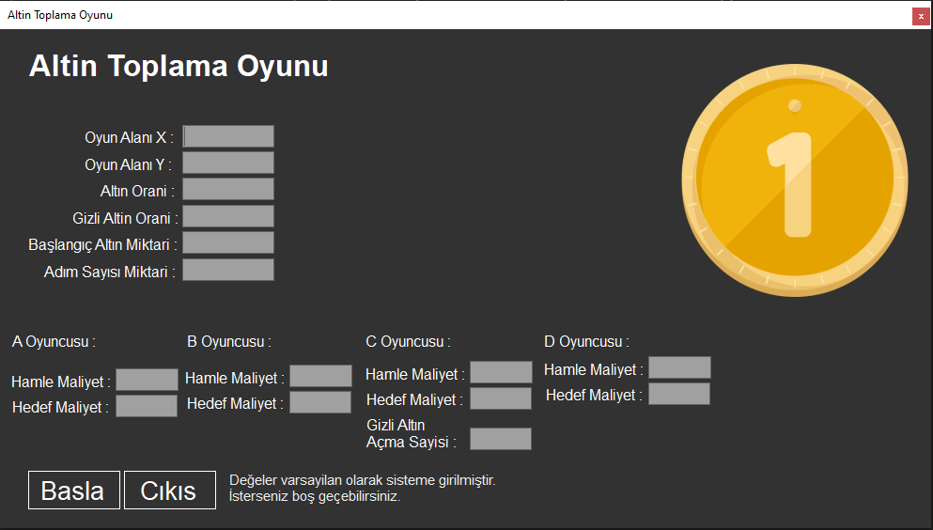
Oyun varsayılan değerlerle başlatıldığı zaman 20x20 bir zemin karşımıza çıkmaktadır ve bu zeminde oyuncuların toplaması için gereken altınların yerleştirilme işlemi yapılmaktadır. Altınların zemine göre ne kadar oranda bulunması gerektiğini oyunun ilk açılışında çıkan ekrandan değiştirebilirsiniz. Varsayılan olarak %20 oranında altın bulunmaktadır yani 20x20 bir zeminde 400 tane block bulunmaktadır. Oyunda bu blockların %20 si kadar yani 80 tane altın bulunmaktadır. Altinların yanında bir de gizli altın denilen altınlar bulunmaktadır. Bu gizli altınlar oyunda turuncu renkte gözükürken normal altınlar sarı renkte gözükmektedir. Gizli altınlar oyunculara gözükmemektedir. Oyuncular üstlerinden geçtikleri takdirde normal altına dönüşmektedir. Ya da C oyuncunun bir özelliği olan gizli altınları açma özelliği ile gizli altınlar görünür kılınabilir. Oyun açıldıktan sonra zemin, altınlar, gizli altınlar ve oyuncular yerleştirilme işlemi yapılır.
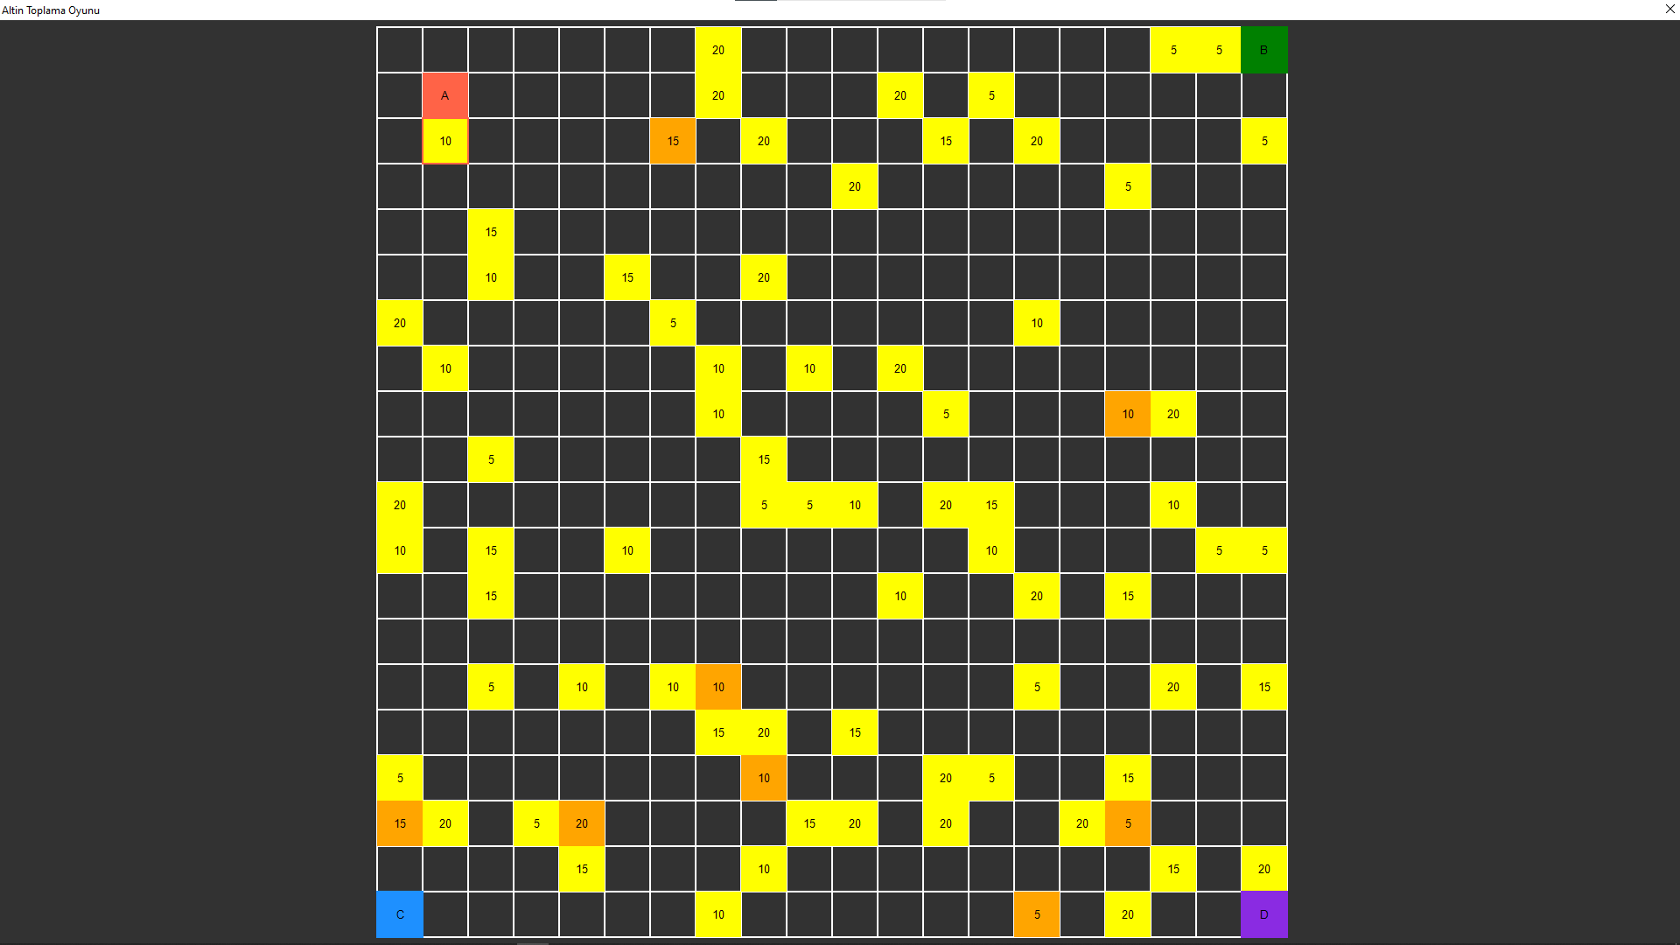
Zeminin her bir köşesinde bir oyuncu bulunmaktadır. Bu dört farklı oyuncunun birbirlerinden farklı özellikleri bulunmaktadır fakat her bir oyuncunun başlangıçta altın miktari ve adım sayıları eşittir. Her bir oyuncu oyuna hedef seçerek başlar hedefi olmadan hareket edemez. Hedef seçtikten sonra o turda en fazla adım sayısı kadar hareket edebilmektedir fakat oyuncu hedefe adım sayısı bitmeden yetişirse hedefi alarak durmaktadır. Yeni hedef belirleyip kendisine gelicek olan bir diğer turda yeni hedefe gitmektedir. Adım sayısı parametresi başlangıçta çıkan ekrandan değiştirilebilir ama varsayılan adım sayısı 3 tür. Oyunda hareket etmenin ve hedef seçmenin bir maliyeti vardır ve oyunculara başlangıçta bir miktar altın verilmektedir. Oyunun başında oyunculara varsayılan olarak 200 altın verilir. Hareket etme ve hedef gösterme maliyeti her oyuncu için farklılık gösterebilir. Bu parametreleri oyunun açılış ekranından her oyuncu için ayrı ayrı değiştirlebilmektedir.
Oyuncular oyunda hedef olmadan herhangi bir işlem yapamamaktadır. İlk öncelikleri hedef belirlemektir. Her oyuncun kendine ait bir takım özellikleri vardır ve hedef belirleme işlemleri vardır. A oyuncusunun yani ilk olarak hareket edicek olan oyuncunun özelliği kendine en yakın olan altına gitmesidir. Zeminde bulunan bütün altınlara bakarak kendine en yakın olan altını belirler ve hedef olarak işaretler. En yakın altını bulma işlemini öklid uzaklığı denilen yöntemle yapmaktadır. Öklid uzaklığı yöntemi matriste bulunan iki nokta arasındaki uzaklığı bulmamızı sağlayan bir yöntemdir. Buradaki iki noktadan birisi oyuncu diğeri ise altındır.
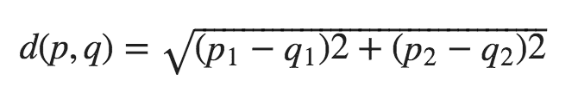
Buradan da anlaşılacağı gibi oyucunun mevcut x konumu ile altının x konumunun karesi, oyuncunun mevcut y konumu ile altının y konumunun karesini toplayıp kökünü aldığımız zaman bize iki nokta arasındaki uzaklığı bulmaya yarıyor. A oyuncusuda bunlardan en kısa olan uzaklığa gitmektedir.
Diğer bir oyuncu olan B oyuncusu ise kendisine en karlı olan altına gitmektedir. Oyunda bulunan bütün altınlara bakarak kendisine en karlı olan altını bulup onu hedef olarak göstermektedir. Aynı şekilde öklid uzaklığındanda yararaklanarak altına olan uzaklığı hamle maliyeti ile çarparak gidiceği altının miktarından çıkararak bakar ve bunu bütün altınlar için yapar. B oyuncusundan sonra hareket edicek olan C oyuncusu ise hedefini belirlemeden önce oyunda yer alan gizli altınları açmaktadır. Kaç tane açmasını istiyorsanız oyunun ilk açılış ekranından da bu özelliği değiştirebilirsiniz fakat varsayılan olarak 2 altın açmaktadır. Gizli altınları açtıktan hemen sonra B oyuncusu gibi kendisine en karlı olan altını belirleyip hedef koymaktadır. C oyuncusundan sonra D oyuncusu ise diğer oyuncuların hedeflerine bakarak onlardan daha kısa sürede varamayacağı altınları kendine hedef olarak seçebilmektedir. Eğer ki daha kısa sürede varamıyacağı altını bulursa o altınlara hedef koymamaktadır. Ayrıca B oyuncusu gibi kendine en karlı olan altına gitmeyi amaçlar.
Oyunda bütün altınlar bittikten sonra ya da bütün oyuncuların altınları bittikten sonra oyunun bitme işlemi gerçekleşmektedir. Oyunun sonunda oyuncularla ilgili bilgi içeren genel bir tablo karşımıza çıkmaktadır. Bu tablo da oyuncuların adım sayıları, topladıkları altın miktarları, hazinelerinde var olan altın miktarları ve harcadıkları altın miktarları gözükmektedir. Hazinesinde en çok altını olan oyuncu oyunun kazananıdır. Oyunun sonunda çıkan tabloda iki adet buton yer almaktadır bunlardan bir tanesi yeniden başlat oyunu yeniden başlatmayı sağlar, bir diğeri ise çıkış yap butonudur oyundan çıkmayı sağlar.
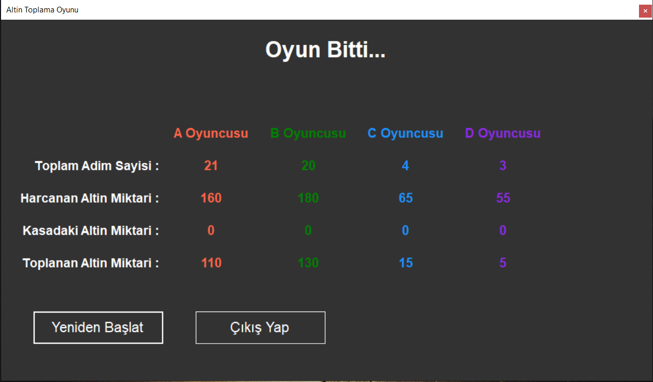
Oyun başladığı andan itibaren proje dosyasının içinde bulunan OyuncuKayitlari klasörünün içinde bütün oyuncular için kayıt tutulmaktadır. Yaptıkları her adım, her hedefleme işlemi, her hedefe ulaşma işlemi, her gizli altın açma işlemi gibi birçok işlem detayları bu dosyalarda tutulmaktadır

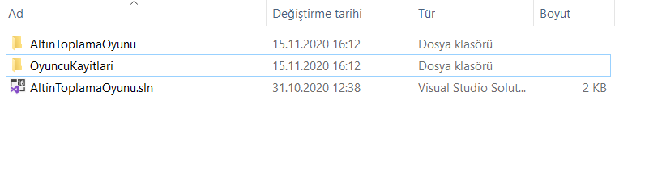
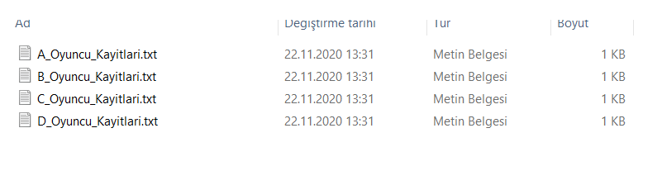
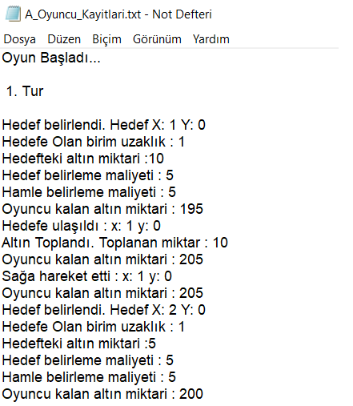

TEMEL BİLGİLER
.Program C# programlama dilinde gerçekleştirilmiş olup geliştirme ortamı olarak Visual Studio 2019 sürümü kullanılmıştır.

TASARIM

Algoritma
Program çalıştırıldığında açılış ekranı gelir. Oyunda belirli parametreler mevcuttur kullanıcı bunu değiştirmek istediğinde bu parametrelere giriş yapması gerekir. Eğerki boş geçilirse parametreler oyun varsayılan parametrelerle çalışmaya devam edecektir.
Başla butonuna tıkladıktan sonra parametrelere girilen değerlerin kontrolü yapıldıktan sonra oyun zemini çizilmeye başlanır. Zemin çizildikten sonra altın ve gizli altın oranlarına göre rastgele oyun zeminine altın ve gizli altınlar yerleştirilir.
Zeminin köşelerinde her bir oyuncu durmaktadır ve başlangıç noktaları oralaradır. Oyuncular hareket etmeden önce oyuncular için her bir kayıt dosyası oluşturulur ve her hareketini kaydetmek için hazırda beklemektedir.
Oyuncular için en önemli şeylerden birisi hedef belirlemektir. Hedefi olmayan oyuncu asla hareket edemez hedef belirleme oyuncular için ilk adımdır. Eğerki hedefi varken bir başka oyuncu hedefini aldıysa durup yeniden hedef belirlemesi gerekmektedir.
İlk olarak hareket eden oyuncu A oyuncusudur. A oyuncusu kendisine en yakın hedefi belirler ve hedef maliyeti o anki oyuncu için başlangıçta verilen altın miktarından düşülür. Oyuncu hedefleme işinden sonra hedefe doğru hareket eder. Oyuncular hamle yaparsa eğer hamle maliyeti başlangıçta verilen altın miktarından düşülür. Oyuncular için adım sayısı miktarı vardır. Oyuncu adım sayısı kadar hareket eder ve durur. Eğerki adım sayısını tamamlamadan hedefe ulaşırsa o tur hedefteki altını alıp yeni hedef belirleyip bir sonraki oyuncuya turu devretmesi gerekir.
İkinci oyuncu B oyuncusudur. A oyuncusunun yaptığı gibi hedef belirleyip hedefe doğru gitmektir. Fakat A oyuncusundan farkı B oyuncusu en yakına değil kendisine en karlı altını bulmasıdır.
Üçüncü oyuncu C oyuncusudur. C oyuncusu diğer oyunculardan farkı hedef belirlemeden önce gizli altın açabilmektedir. B oyuncusu gibi en karlı olan altını hedeflemektedir.
Dördüncü oyuncu D oyuncusudur. D oyuncusu diğer oyunculardan farkı diğer oyuncuların hedeflerine bakarak onlardan daha kısa sürede varabileceği altınları kendine hedef olarak seçebilmektedir.
Oyunda her bir tur sırasıyla geçmektedir. Oyun sonunda altınlar biterse ya da bütün oyuncuların başlangıç altınları biterse oyun biter ve oyun sonu skor tablosu ekrana gelir. Ayrıca OyuncuKayitlari klasöründe de oyuncularla ilgili detaylı veriler yazılmıştır.

Kullanılan Bazı Fonksiyonlar
- void hedefBelirlemeAsamasi();
Bu fonksiyon ile oyuncuların hedef belirlemelerini sağlayan bir fonksiyondur. Oyuncuların eğer parası varsa hedef belirleme yapabilir yoksa o anki turu bitirip bir diğer oyuncuya geçilmesi sağlanmaktadır. Bu fonksiyonda oyuncuların hedef belirledikten sonra kasalarında bulunan paradan hedef maliyetinin kesilmesi sağlanır. Bu fonksiyon oyunun ana kontrol mekanizmalarından biridir.

- void hareketEtmeAsamasi();
oyuncuların paraları bittiyse hareket edemeyeceklerini ya da adım sayısı bittiyse sırayı bir diğer oyuncuya vermesi gibi bir çok kontrol mekanizması içermektedir. Bu fonksiyonda oyuncunun her tur başına hamle maliyetinin kesilmesi sağlanır. Bu fonksiyon oyunun ana kontrol mekanizmalarından biridir.
Bu fonksiyon ile oyuncuların hedeflerini belirledikten sonra hareket etmesini sağlayan bir fonksiyondur. Hedefi olamayan oyuncu hareket işlemini gerçekleştiremez. Bu fonksiyonda

- void DosyaYazdır(string metin);
Bu Fonksiyon ile dosyada hedef belirleme, hedefe ulaşma, gizli altın açma, sağa sola yukarı aşağı ya gibi yönlere hareket etme anında dosyaya oyunla ilgili ya da oyuncuyla ilgili bilgiler yazdırılmasını sağlayan bir fonksiyondur.

Karşılaşılan Bazı Sorunlar
Bu projede karşılaşılan bazı sorunlardan bitanesi yaptığımız proje adım bazlı olmasıydı tur bazlı yazmadığımızıdan dolayı tur için gerekli işlemleri yapmakta zorlandık. C# ta oyun için gerekli zemine label lardan oluştan bir zemin hazırlıcaktık fakat 50 ye 50 girildiği zaman program çok yavaş bir şekilde çalışıyordu bunu yerine de çizdirmek yaparak işlerimizi hallettik. C# ta çizdirmek işlemleri kısmında biraz zorlandık.

Kazanımlar

- Öklit uzaklığını kullanmayı projeye nasıl dahil ediceğimizi öğrendik
- C# ta paint eventinin nasıl çalıştığını öğrendik çizdirmek işlemlerinin nasıl gerçekleştiğini oyun sahasında herhangi bir değişiklik olduğundan bunu yeniden nasıl çizdiririz onu öğrendik.
- C# ta oyun bittikten sonra sonuç tablosuna geçiş yapmak için gerekli olan şey visible changed eventini kullanmış olduk.
- C# ta tupple yapılarının nasıl kullanıcağını öğrendik
- Polymorphism ve abstract gibi object oriented programlama konularına daha çok hakim olduk ve bunları projemize dahil edebildik
Bu projenin bize kattığı en büyük şey SOLİD prensiblerinden single responsible yani tek sorumluluk ilkesini daha iyi kavramış olduk her iş için ayrı classlar açtık ve böylelikle oop gibi konularda daha rahat işlerimizi halledebildik. Polymorphism konusunu önceki projelere göre daha iyi kullanabildik. Bunun yanında arayüz programlama konularında, c# çizdirmek işlerinde, componentlerin özelliklerine eventlerine daha çok hakim olduk.

Akış Diyagramı

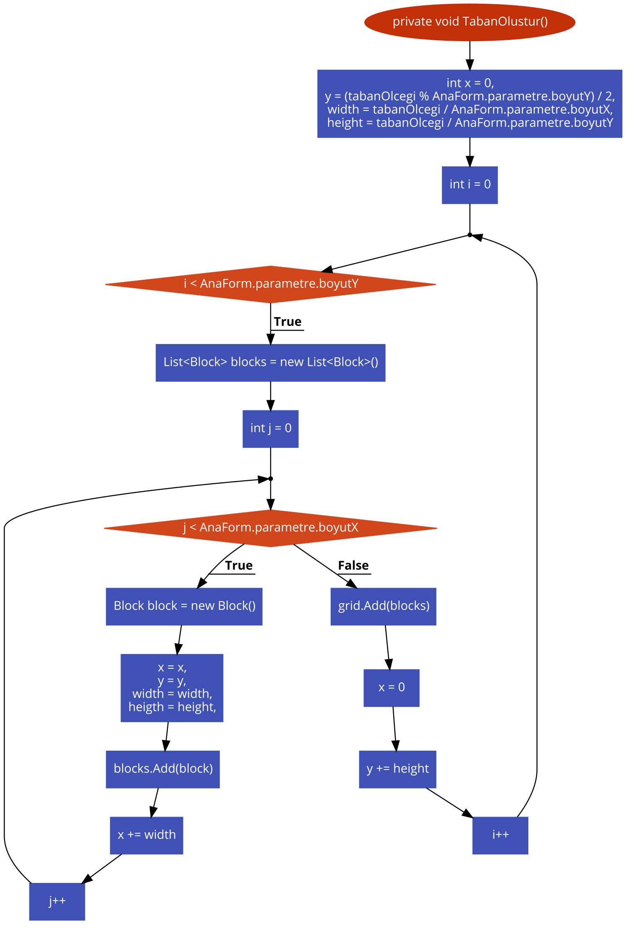

Taban classının içinde yer alan TabanOlustur fonksiyonu.

UML Diyagramı

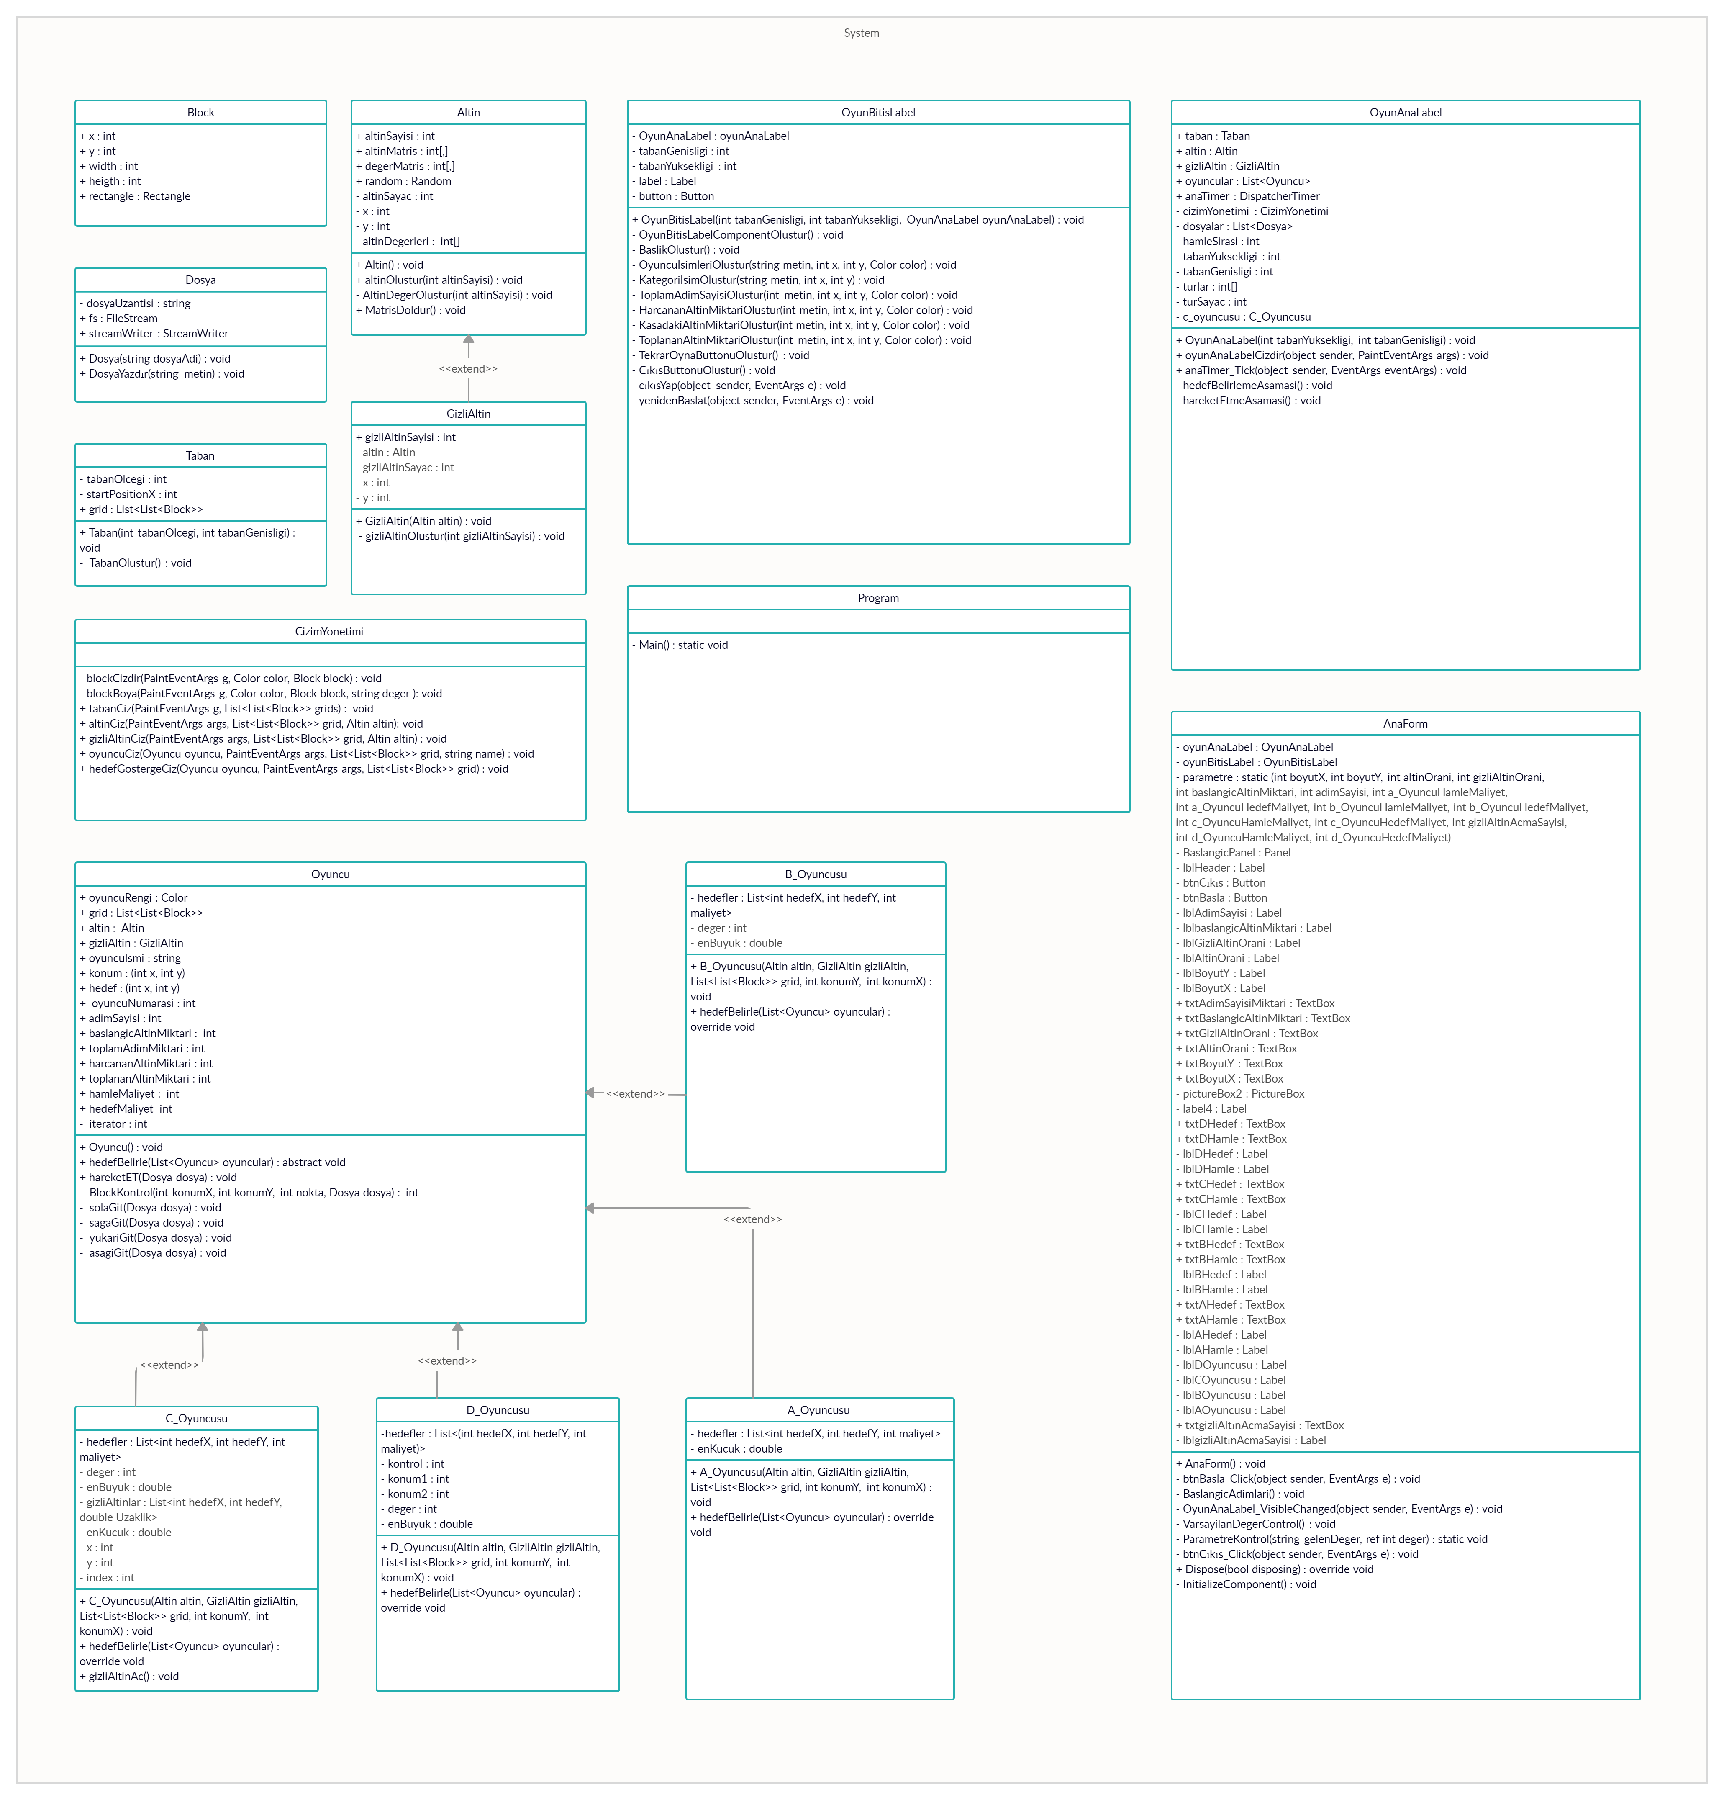

Kaynakça
- https://tr.wikipedia.org/wiki/Öklid_uzaklığı#:~:text=Öklid%20uzaklığı%20iki%20nokta%20arasındaki%20doğrusal%20uzaklıktır.
- http://veribilimci.org/oklid-uzakligi/
- https://docs.microsoft.com/tr-tr/dotnet/api/system.windows.forms.control.paint
- https://stackoverflow.com/questions/952906/how-do-i-call-paint-event
- https://docs.microsoft.com/tr-tr/dotnet/desktop/winforms/advanced/how-to-align-drawn-text?view=netframeworkdesktop-4.8
- https://docs.microsoft.com/tr-tr/dotnet/api/system.timers.timer
- https://docs.microsoft.com/tr-tr/dotnet/api/system.windows.forms.control.visiblechanged
- https://www.kodlamamerkezi.com/c-net/c-ile-dosya-okuma-ve-yazma-islemleri/
- https://nihalpn.wordpress.com/2016/03/04/c-dosya-islemleri-dosya-olusturma-silme-tasima-kopyalama-dosyadan-veri-okuma-dosyaya-veri-yazma/

